Родителям о нетрадиционных техниках рисования
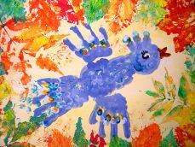

Нетрадиционные техники рисования
Автор: Оленик Виктория Геннадьевна, воспитатель филиала «Центральный военный детский санаторий» ФГКУ СКК «Северо – Кавказский» МО РФ г. Пятигорск Ставропольский край
Статья предназначена родителям, которые поддерживают творческие наклонности своего ребенка. Даны рекомендации по освоению нетрадиционных техник рисования вашими детьми.

Игры с красками
Детское изобразительное творчество нередко поражает взрослых своей непосредственностью, оригинальностью, буйством фантазии.
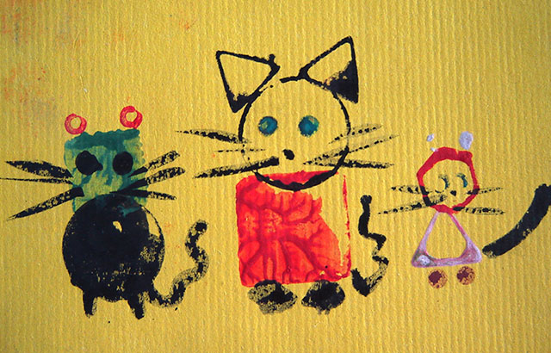
Предлагаю вам, родители, и вашим детям с помощью игр-занятий, освоить нетрадиционные техники для передачи изображения. Задания такого рода помогут Вашему ребенку больше узнать о красках, запомнить названия цветов и их оттенков, научат свободному владению кистью. Ребенок узнает о теплых и холодных тонах, о том, как цвет влияет на настроение.
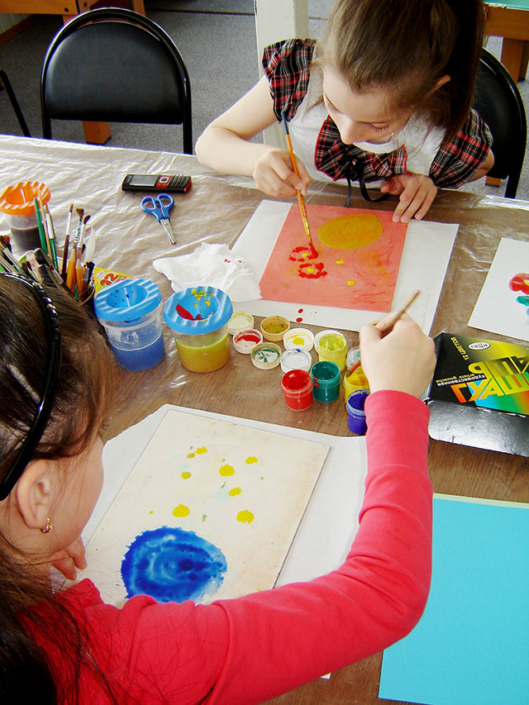
Игры с красками, водой и бумагой развивают пространственное воображение и неординарное мышление. Воспитывают потребность искать, думать, принимать самостоятельное решение. А такие черты характера необходимы подрастающему человеку и сейчас, и в будущем, кем бы он ни стал – художником, строителем, педагогом, физиком, математиком.
Рисовать красками легче и интереснее, чем карандашами или фломастерами. Рисунок ярче, да и рука не устает. Так детям можно предложить совсем неожиданное решение: будем рисовать красками при помощи пальцев. Давайте палец обмакнем в краску! И мы рисуем без кисточки! Темы можно предложить такие: «Гроздья рябины», «Ягоды», «Волшебные облака» и др.
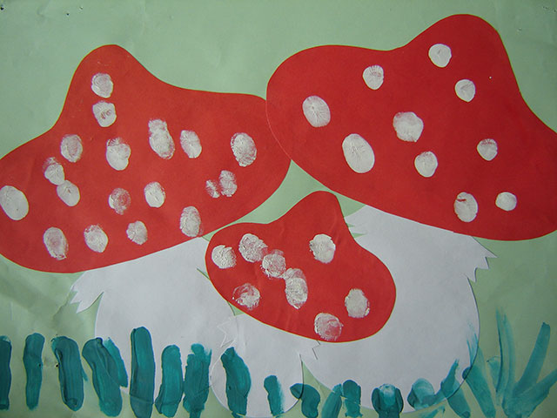
Рисуя с детьми с ограниченными возможностями, родители могут использовать этот прием для передачи изображения. Он не требует очень точного исполнения. Предлагаю такие темы: «Рассыпались бусы», «Ткань для платья маме», «Заготовки на зиму» и т.д.
Одна из простейших и интересных техник, которой можно заняться с детьми считается монотипия. На гладкой поверхности пластмассовой доски делается рисунок любой краской. Сверху накладывается лист бумаги и придавливается к поверхности доски. Получается оттиск в зеркальном отражении. Отсюда название – только один отпечаток. Темы такие: «Цветы в вазе», «Снежные узоры», «В царстве Снежной Королевы», «Подводное царство», «Цветущий луг». Такие задания развивают у детей воображение, фантазию, творчество, чувство цвета, используют нужную для определенного рисунка гамму красок.
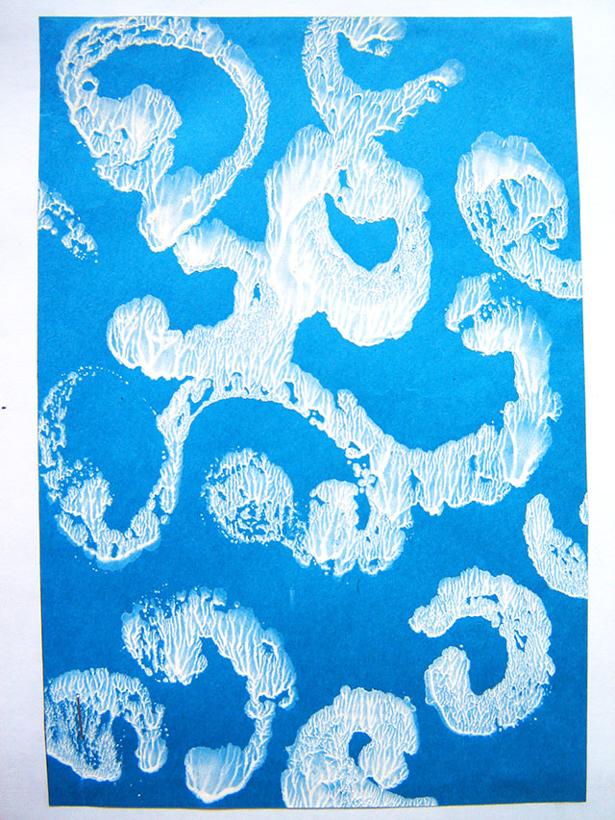
Еще одна веселая игра с бумагой и красками. И вновь с помощью техники монотипии. Яркие пятна краски наносят на одну половину листа, прижмем к ней вторую половину, тщательно разгладим в разные стороны и развернем. Что получилось? Да мы же просто путешествуем по стране Двуляндии. Необычная страна. В ней ничего не бывает по одному. Например, отражаются облака в осенних лужах дождя. Очень интересные темы для детей: «Я и мой портрет», «Город на реке». Нарисуем город, согнем бумагу по горизонтали – город отразился в воде. При помощи этой техники можно детям объяснить законы симметрии. Рисуя с детьми можно заставить шевелить крылышками стрекоз и бабочек, расцвести цветам, превратить в пушистый шарик – одуванчик. Важно, чтобы ребенок испытывал от занятий радость творчества и удовлетворения.
Таких игр-занятий можно придумать большое количество. Главное, чтобы была фантазия и смекалка. Можно использовать другие техники рисования: оттески разных предметов, растений, рисование по сырой бумаге, кляксография.
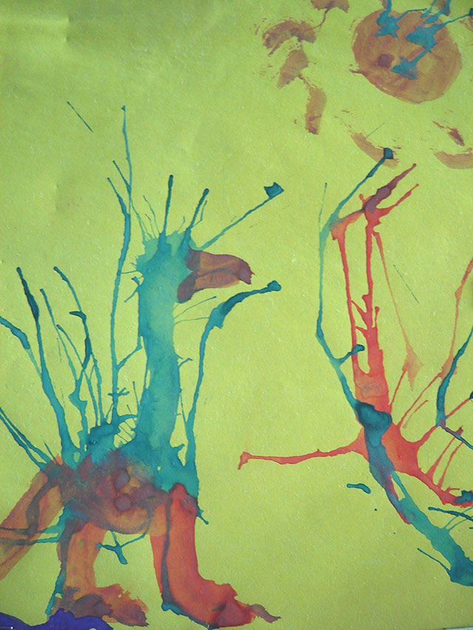
Прием «оттески растений» можно использовать в осенний период. Сначала нужно заготовить листья деревьев разной формы и цвета. Наносим краску на лист дерева, переворачиваем, прикладываем к листу бумаги и прижимаем. Получился отпечаток осеннего листа.
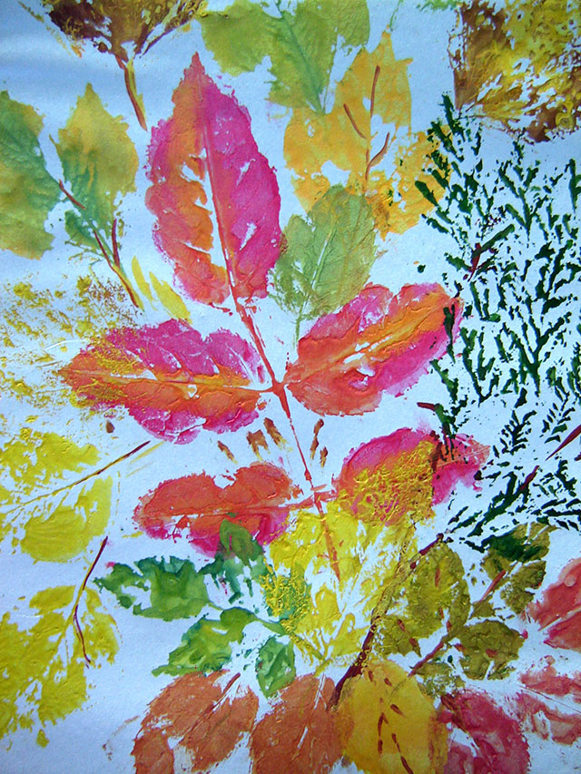
Нетрадиционные техники рисования помогают детям почувствовать себя свободными, творческими личностями, увидеть и передать на бумаге то, что обычными способами делать намного труднее. Рисуя, ребенок отражает и упорядочивает свои знания о мире.

